1. Osnovni podaci:

Ljiljana Mitrović | 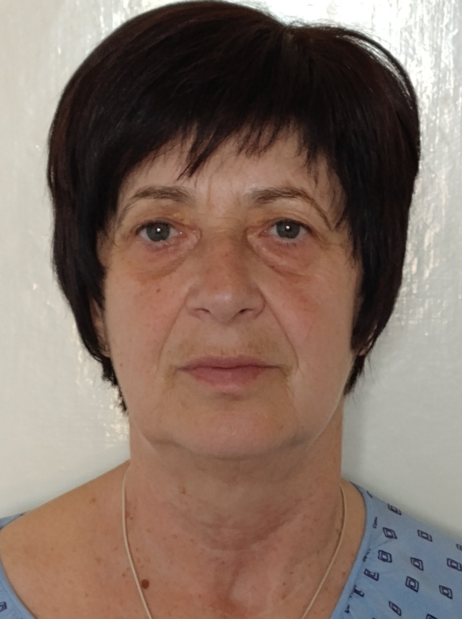
Adresa: | Zdravka Jovanovića 2, 14000 Valjevo
Telefoni:  - Fiksni:  - Mobilni: | 014225697  +381 629716436, +381 628010861
Datum rođenja: | 05-10-1961
Pol: | Ženski
Bračni status: | U braku
Deca: | Da
Državljanstvo: | srpsko
Obrazovni nivo: | Master
Radno iskustvo (god.): | 37
Menadžersko iskustvo (god.): | 20
Rad u sektorima: | - Gradjevinarstvo, Arhitektura, Geodezija

2. Obrazovanje:

Master
Naziv obrazovne ustanove: | Gradjevinski fakultet
Grad / Država: | Beograd, Srbija
Godina početka / završetka: | 1980 - 1986
Kvalifikacija / zvanje: | Diplomirani inženjer gradjevinarstva
Prosečna ocena: | 7.00
Ocena završnog rada: | 10.00
Naziv završnog rada: | Ispitivanje konstrukcija - čelicni most
Dodatne informacije: | Položen drzavni ispit za profesora predmeta gradjevinske struke

3. Posao - radno iskustvo:

Direktor gradjevinskog sektora
Kompanija, Grad | Direkcija za izgradnju i razvoj Kolubarskog okruga pogodjenog zemljotresom - Valjevo
Od - do: | Jul 2000 - Jul 2014
Opis zaduženja: | - Od aprila 1986.god do avgusta 1996.god radila u GP Jablanica u Valjevu, prvo kao projektant montažnih elemenata a kasnije kao glavni inženjer operative.  - Od 1996.god do 2000. god radila u Tehničkoj školi u Valjevu kao profesor predmeta gradjevinske struke, položila državni ispit za rad u prosveti.  - Od 2000.god do 2014.god radila u Direkciji za izgradnju i razvoj Kolubarskog okruga pogodjenog zemljotresom, prvo kao koordinator za izgradnju Uba i Osečine a od 2010.god kao direktor gradjevinskog sektora.  - Od jula 2014.god do decembra 2014. radila u Ingrap-omniju u Beogradu kao odgovorni izvodjač radova.  - Od maja 2015.godine radi u Institutu za puteve a.d. Beograd kao nadzor na redovnom odrzavanju mostova kolubarskog i mačvanskog regiona za Puteve Srbije  - Poseduje sledece licence 410 1186 03  310 2540 03  414 1813 14  415 1815 14

4. Kursevi | Znanja | Veštine:

Engleski jezik: | Pasivno
Francuski jezik: | Pasivno
Rad na računaru: | Opšti nivo: Napredni korisnik  Poznavanje rada u programima:  MS Office Word; MS Office Excel; Korišćenje interneta i elektronske pošte, AUTO CAD
Vozačka dozvola: | B kategorija

